**Панели защитные серии ПЗКБ**

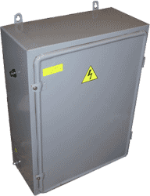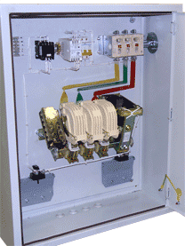

Панели защитные крановые типа ПЗКБ-160У2, ПЗКБ-250У2, ПЗКБ-400У2 предназначены для максимально-токовой и нулевой защиты крановых электродвигателей переменного тока с фазным ротором. Панели защитные крановые типа ПЗКБ-160У2, ПЗКБ-250У2, ПЗКБ-400У2 изготавливаются в соответствии с ТУ14–2Р-375–2003.

**УСЛОВИЯ ЭКСПЛУАТАЦИИ**

 панели ПЗКБ-160У2, ПЗКБ-250У2 и ПЗКБ-400У2 рассчитаны на эксплуатацию в климатических условиях У по ГОСТ 15150–69.  
температура окружающего воздуха от минус 40 °С до плюс 40 °С;  
высота над уровнем моря не более 1000 м;  
относительная влажность воздуха до 98% при температуре плюс 25 °С;  
 окружающая среда невзрывоопасная, не содержащая токопроводящей пыли, агрессивных газов и паров в концентрациях, разрушающих металл и изоляцию.  
  
**КОНСТРУКЦИЯ**Панели защитные изготовляют в виде стального ящика, в который вмонтирована аппаратура. На лицевой стороне ящика на шарнирах навешивают две дверцы. Одна дверца фиксируется в ящике шпингалетами, а вторая — механической защелкой. Ящик изготовляют из тонколистового проката номинальной толщиной 2,0 мм. Размеры ящика соответствуют габаритам, приведенным ниже. По требованию потребителя габариты ящиков могут быть изменены.

|  |  |  |  |  |
| --- | --- | --- | --- | --- |
| **Тип панели** | **Напряжение и частота** | **Технические данные** | | **Кол-во подкл. двигателей** |
| **ном. ток панели, А** | **ном. ток контактора, А** |
| ПЗКБ 160 | 220/50, 380/50 | 160 | 160 | до 4 |
| ПЗКБ 250 | 220/50, 380/50 | 250 | 160 | до 6 |
| ПЗКБ 400 | 220/50, 380/50 | 400 | 250 | до 7 |

Налажено постоянное производство трёх видов панелей управления для башенных кранов

**КБ-403 КБ-408** и панелей **ПЗКБ-160-400**

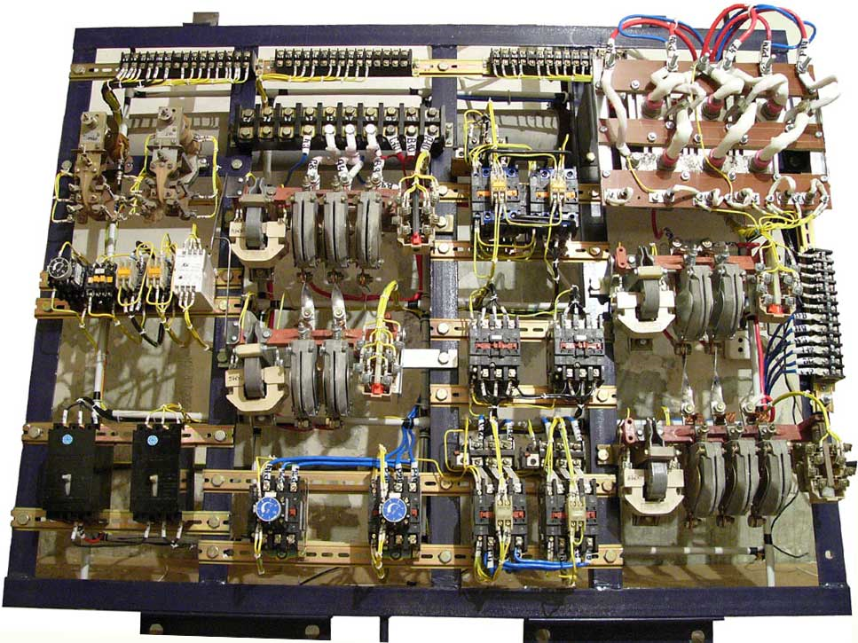

Принимаем заказы на разработку и изготовление любого электротехнического оборудования ( в том числе и по вашим схемам)

Обращаем ваше внимание на то, что при производстве оборудования используются только современные (сертифицированные) комплектующие.

Сборка производиться высококвалифицированными специалистами при строгом контроле качества!

Мы готовы рассмотреть предложения по изготовлению оборудования любой сложности!